IV. 1. Linii directoare

Efectuarea planificării dezvoltării economice şi sociale a judeţului, elaborarea unei strategii obiective prin care se identică căile şi metodele de implementare al acestuia, reprezintă o activitate necesară dezvoltării durabile a judeţului.
Strategia de dezvoltare trebuie să urmărească şi să asigure o creştere economică accentuată, astfel încât, discrepanţele între cea mai dezvoltată şi cea mai slab dezvoltată zonă să se diminueze considerabil, până la sfârşitul perioadei de programare, anul 2013. Obiectivul general fiind creşterea economică mai accelerată a judeţului, astfel încât raportul între cea mai dezvoltată şi cea mai slab dezvoltată zonă, să se diminueze până la finele perioadei de programare, au fost stabilite o serie de proiecte, aflate în diferite stadii de maturitate ( propunere, studii tehnice finalizate sau în curs de finalizare ), adaptate fiecărei zone în funcţie de specificul acestuia şi gradul de dezvoltare. În urma realizării acestora, efectul scontat se va regăsi în îmbunătăţirea gradului de accesabilitate şi atractivitate a judeţului, creşterea rolului localităţilor pe plan economic şi social, creşterea competitivităţii judeţului pe plan naţional ca locaţie pentru afaceri, creşterea şi valorificarea potenţialului turistic şi cultural al judeţului.
Aceste proiecte au fost întocmite în baza analizei situaţiilor actuale din toate domeniile de activitate şi a modului în care trebuie să se regăsească la sfârşitul perioadei planificate, luând în considerare şi condiţiile impuse de integrarea în Uniunea Europeană.
Proiectele sunt grupate şi prioritizate pe zonele delimitate, în funcţie de deficienţele constatate şi necesitatea eliminării, pe domenii de intervenţie. De menţionat că, ariile de intervenţie pentru fiecare zonă sunt în marea lor majoritate identice şi privesc alimentarea cu apă potabilă, racordare la sistemul de canalizare, gestionarea deşeurilor, epurarea apelor uzate, întreţinerea infrastructurii de transport, dotarea şi întreţinerea unităţilor sanitare.

Gruparea acestora s-a efectuat după cum urmează:

1. Zona metropolitană, cuprinde municipiul Tîrgu-Mureş şi localităţile grupate în jurul acestuia: Acăţari, Ceuaşu de Cîmpie, Corunca, Crăciuneşti, Cristeşti, Ernei, Gheorghe Doja, Livezeni, Pănet, Sîntana de Mureş, Sîncraiu de Mureş, Sîngeorgiu de Mureş, Sînpaul, Ungheni.

Tipul localităţii | Numărul localităţilor | Populaţia
Municipii | 1 | 149.577
Oraşe | 1 | 6.551
Comune | 13 | 51.536
Total | 15 | 207.664

Ramura industrială este preponderentă, prezentă în principal în municipiul Tîrgu Mureş, structura industrială fiind dominată de patru sectoare importante : industria chimică, industria prelucrării lemnului, construcţia de maşini, industria textilă şi de pielărie. Este de asemenea şi un important centru medical, indentificându-se următoarele domenii de intervenţie:
- sănătate: reparaţii, dotări, modernizări ale principalelor clinici de specialitate, respectiv construcţii suplimentare la ambulatoriile de specialitate;
- infrastructură urbană: extindere, reabilitare canalizare; modernizare staţii epurare; construcţie centură deviere a traficului în afara municipiului Tîrgu Mureş; extinderea reţelei de iluminat public;
- asistenţă socială: construcţie, reabilitare clădiri, instalaţii, dotarea şi amenajarea atelierelor centrelor de plasament;
- alte lucrări: amenajare, reabilitare spaţii publice, dotare cu aparatură de întreţinere.

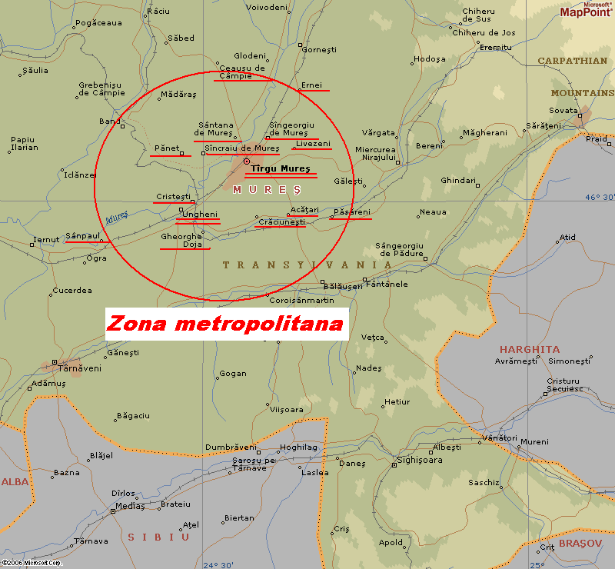

Pentru zona metropolitană au fost propuse un număr de 85 proiecte pentru domeniile de intervenţie menţionate mai sus, din care 64 au evaluare financiară ∗, în valoare de 282.668,75 mii €.

2. Zona nord, grupată în jurul municipiului Reghin, cuprinde localităţile: Reghin, Aluniş, Batoş, Beica de Jos, Brîncoveneşti, Breaza, Chiheru de Jos, Cozma, Deda, Fărăgău, Gorneşti, Gurghiu, Hodac, Hodoşa, Ibăneşti, Ideciu de Jos, Lunca, Lunca Bradului, Răstoliţa, Ruşii Munţi, Solovăstru, Stînceni, Suseni, Vătava, Voivodeni.

Tipul localităţii | Numărul localităţilor | Populaţia
Municipii | 1 | 36.023
Oraşe | - | -
Comune | 25 | 73.341
Total | 14 | 109.364

Profilul economic preponderent al zonei constă în exploatarea, transportul şi industrializarea materialului lemnos. În industria zonei îşi desfăşoară activitatea, în pondere mai redusă, şi agenţi economici având profilul de activitate producţia de instrumente muzicale, producţia textilă şi pielărie, metalurgie, produse din minerale nemetalice, producţia de aparatură şi instrumente medicale, producţia de mobilier şi alte activităţi industriale.
Se identificarea următoarele proiecte prioritare:
- sănătate: reparaţii capitale la secţiile de specialitate, respectiv construcţia unui spital municipal nou, construcţie dispensare noi în zonele deficitare;
- infrastructură urbană: reabilitare şi extindere sistem de canalizare şi a sistemului de alimentare cu apă potabilă; modernizare staţie de epurare; modernizare uzina de apă; reabilitare infrastructură de transport;
- asistenţă socială: amenajarea locuinţelor pentru plasament familial, construcţie şi dotare centre de îngrijire şi asistenţă;
- alte lucrări : decolmatări pentru evitarea inundaţiilor.

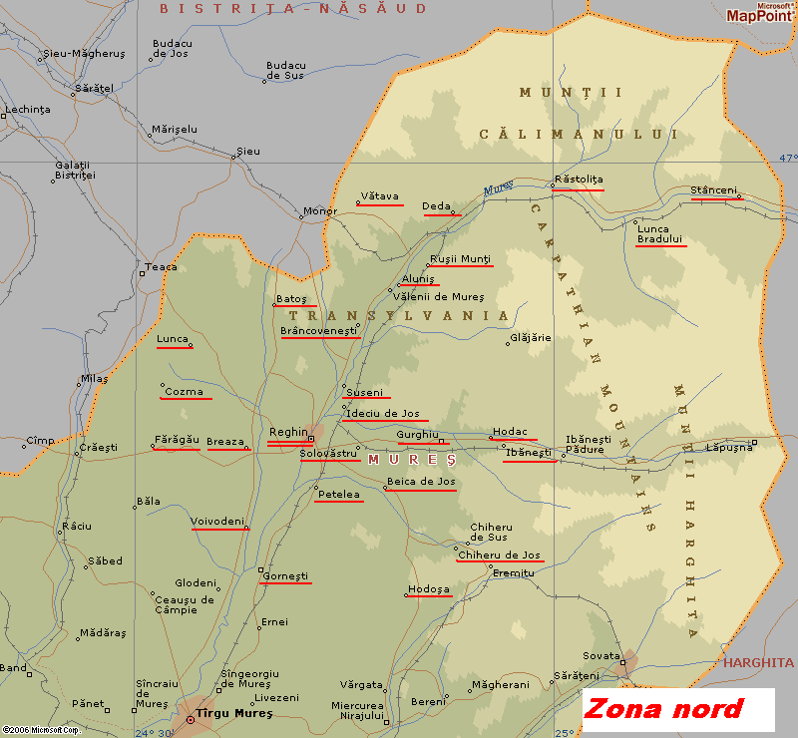

Pentru zona nord au fost propuse un număr de 157 proiecte pentru domeniile de intervenţie menţionate mai sus, din care 134 au evaluare financiară, în valoare de 108.706,60 mii €.

3. Zona est, grupată în jurul oraşelor Sovata, Miercurea Nirajului, Sîngeorgiu de Pădure, cuprinde următoarele localităţi : Sovata, Bălăuşeri, Bereni, Chibed, Eremitu, Fîntânele, Găleşti, Ghindari, Măgherani, Miercurea Nirajului, Neaua, Păsăreni, Sîngergiu de Pădure, Sărăţeni, Vărgata.

Tipul localităţii | Numărul localităţilor | Populaţia
Municipii | - | -
Oraşe | 3 | 22.884
Comune | 12 | 31.823
Total | 15 | 54.707

Ramurile industriale preponderente în această zonă sunt: exploatarea şi prelucrarea lemnului precum şi industria alimentară. Regiunea este afectată de umiditate şi frecvente alunecări de teren, fiind şi principala zonă turistică a judeţului. Astfel, este foarte importantă dezvoltarea zonei, astfel încât, caracterul turistic al regiunii să se impună şi mai mult. Se identifică următoarele arii de intervenţie:
- sănătate: extindere centre de îngrijire; reabilitare, dotare, modernizare centre de sănătate;
- infrastructură urbană: construcţie, extindere, reabilitare sistem de canalizare; extinderea sistemului de alimentare cu apă potabilă şi a gazului metan; construcţie, extindere staţii epurare; reabilitare, modernizare clădiri şi spaţii publice; construcţie, modernizare, reabilitare infrastructură de transport;
- asistenţă socială: construcţie, reabilitare clădiri, instalaţii, dotarea şi amenajarea atelierelor centrelor de plasament;
- alte lucrări: lucrări de amenajarea teritoriului pentru prevenirea şi reamenajarea terenurilor afectate de alunecările de teren; îmbunătăţirea situaţiei rromilor.
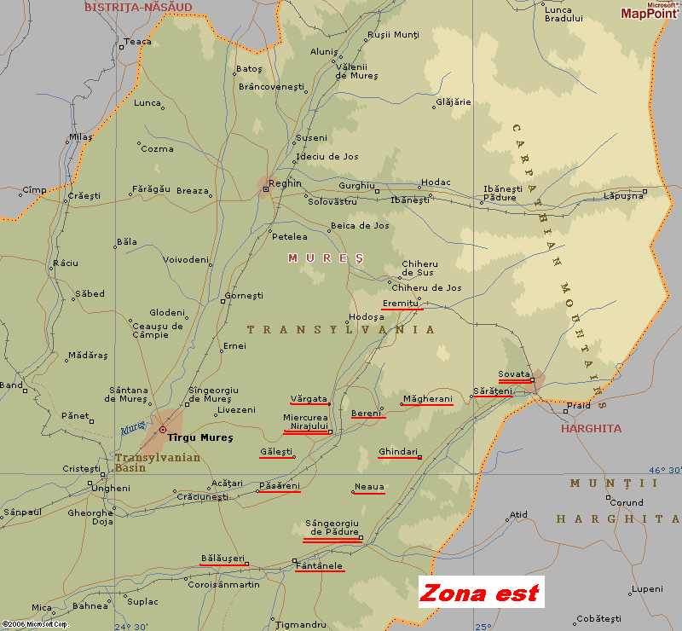

Pentru zona est au fost propuse un număr de 156 proiecte pentru domeniile de intervenţie menţionate mai sus, din care 137 au evaluare financiară, în valoare de 47.597,63 mii €.

4. Zona sud, grupată în jurul municipiului Sighişoara, cuprinde următoarele localităţi: Sighişoara, Albeşti, Apold, Daneş, Nadeş, Saschiz, Vînători, Veţca.
Tipul localităţii | Numărul localităţilor | Populaţia
Municipii | 1 | 32.287
Oraşe | - | -
Comune | 7 | 22.112
Total | 8 | 54.399
Sectoarele economice dominante cuprind confecţiile, materiale de construcţii şi alte produse din minerale nametalice, prelucrarea laptelui şi construcţii nemetalice.
Ariile deficitare care necesită intervenţie sunt:
- sănătate: reparaţii capitale secţii şi ambulatorii de specialitate; construcţia unui spital municipal nou;
- infrastructură urbană: extinderea reţelei de alimentare cu apa potabilă, apă menajeră şi pluvială, extinderea şi modernizarea staţiilor de epurare, uzine de apă; îmbunătăţire sistem de epurare ape uzate;
- asistenţă socială: sprijinirea copiilor cu deficienţe neuropsihiatrice.
Pentru zona sud au fost propuse un număr de 56 proiecte pentru domeniile de intervenţie menţionate mai sus, din care 44 au evaluare financiară, în valoare de 49.595,83 mii €.

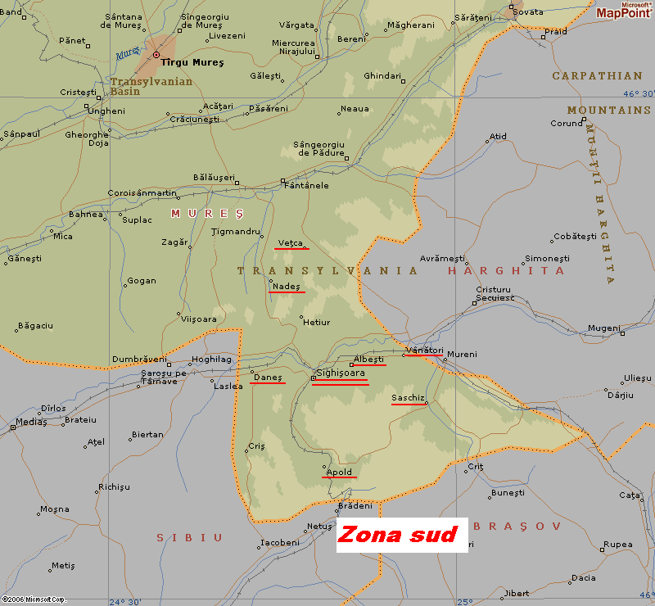

5. Zona sud-vest, grupată în jurul municipiului Tîrnăveni, are în componenţă următoarele localităţi : Tîrnăveni, Adămuş, Aţintiş, Băgaciu, Bahnea, Bichiş, Coroisînmartin, Cucerdea, Găneşti, Mica, Suplac, Viişoara, Zagăr.
Tipul localităţii | Numărul localităţilor | Populaţia
Municipii | 1 | 26.537
Oraşe | - | -
Comune | 12 | 32.045
Total | 13 | 58.582
Sectoarele economice dominante din zonă, cuprind industria chimică şi producţia din minerale nemetalice. Caracterul industrial al zonei este dat de municipiul Tîrnăveni, în care predomină industria chimică tradiţională: produse chimice anorganice de bază, gaze industriale şi turnarea fontei, dar şi activităţi cum ar fi prelucrarea şi fasonarea sticlei plate, fabricarea tâmplăriei din metal, producţia de mobilier, confecţii, fabricarea articolelor ceramice pentru uz gospodăresc şi ornamental, etc.
Ariile de intervenţie pentru această zonă, sunt:
- sănătate: reabilitare unităţi sanitare;
- infrastructură urbană: extinderea, reabilitare reţea de alimentare cu apă potabilă şi canalizare; retehnologizare staţii de epurare; consolidarea, modernizarea infrastructurii de transport;
- asistenţă socială: construcţii centre pentru persoane cu probleme sociale, respectiv, construcţie, reabilitare clădiri, instalaţii, dotarea şi amenajarea atelierelor centrelor de plasament.
Pentru zona sud-vest au fost propuse un număr de 69 proiecte pentru domeniile de intervenţie menţionate mai sus, din care 59 au fost evaluate financiar la valoarea de 44.845,13 mii €.
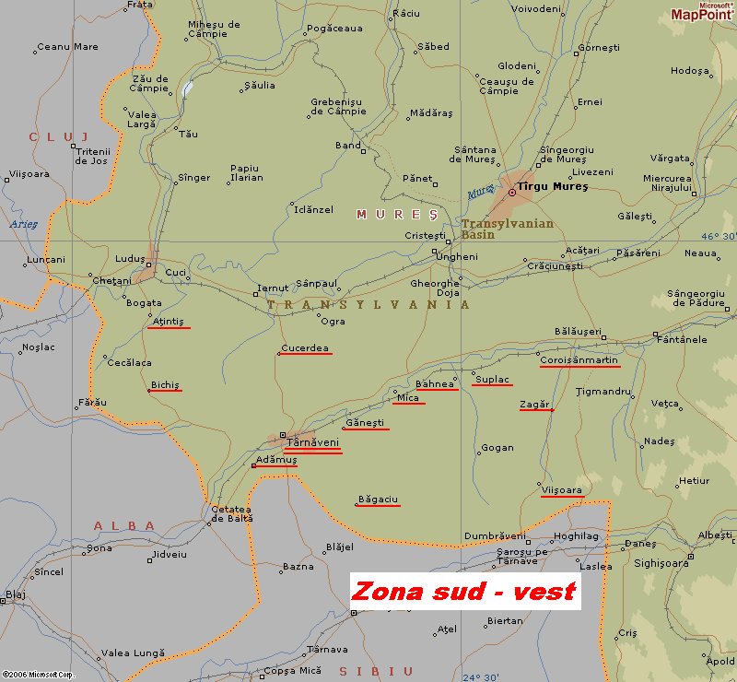

6. Zona vest, grupată în jurul oraşelor Luduş – Iernut, cuprinde localităţile : Iernut, Luduş, Bogata, Cheţani, Cuci, Iclănzel, Ogra, Papiu Ilarian, Sînger, Tăureni.
Tipul localităţii | Numărul localităţilor | Populaţia
Municipii | - | -
Oraşe | 2 | 26.847
Comune | 8 | 16.363
Total | 10 | 43.210
Specificul zonei este agroindustrial. Urmare schimbărilor survenite după anul 1989, caracterul industrial al zonei s-a diminuat considerabil, închiderea unor unităţi industriale provocând dezechilibre economice. Astfel, caracteristic acestei zone este numărul mare al locuitorilor apţi de muncă dar fără nici un venit. Sectoarele economice existente sunt: producţia de energie electrică, industria alimentară, prelucrarea lemnului, confecţii - textile, prelucrarea cauciucului, prelucrarea sârmei şi sticlei. Ariile deficitare care necesită intervenţie sunt:
- sănătate: amenajarea punctelor sanitare în zonele deficitare; schimbarea locaţiei unor secţii medicale, modernizarea, consolidarea, dotarea acestora, introducerea de noi specialităţi medicale;
- infrastructură urbană: construcţie, extinderea reţelei de alimentare cu apă potabilă şi canalizare, extinderea şi modernizarea staţiilor de epurare; consolidarea, modernizarea, extinderea infrastructurii de transport;
- asistenţă socială: creare centre de tranzit pentru tinerii proveniţi din centrele de plasament, urmare desfiinţării acestora;
- alte lucrări: decolmatări şi consolidări de maluri.
Pentru zona vest au fost propuse un număr de 66 proiecte pentru domeniile de intervenţie menţionate mai sus, din care 54 au fost evaluate din punct de vedere financiar la valoarea de 49.500,35 mii €.
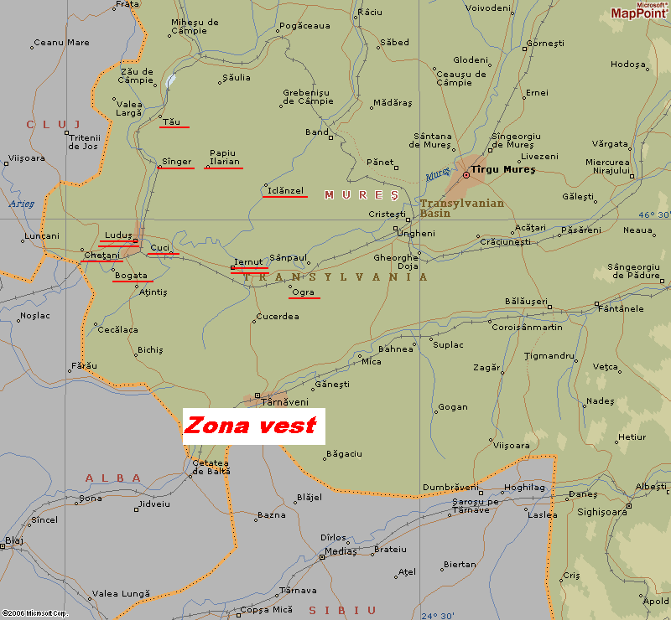

7. Zona nord-vest (câmpie), grupată în jurul oraşului Sărmaşu, cuprinde următoarele localităţi : Băla, Band, Crăieşti, Glodeni, Grebenişu de Cîmpie, Mădăraş, Miheşu de Cîmpie, Pogăceaua, Rîciu, Sînpetru de Cîmpie, Sărmaşu, Şăulia, Şincai, Valea Largă, Zau de Cîmpie, având ca activităţi predominante agricultura şi piscicultura.
Tipul localităţii | Numărul localităţilor | Populaţia
Municipii | - | -
Oraşe | 1 | 7.488
Comune | 14 | 44.669
Total | 15 | 43.352
Zona este afectată de ploile abundente şi alunecările de teren. Ariile de intervenţie identificate sunt cele specifice fiecărei zone, si anume:
- sănătate: reabilitare, modernizare, dotare cu aparatură a centrelor medicale; construcţia dispensarelor umane în zonele deficitare;
- infrastructură urbană: extinderea reţelei de alimentare cu apă potabilă, energie electrică, sistemului de canalizare şi a capacităţii staţiilor de epurare; reabilitare reţelei de iluminat public; construcţie staţie transfer pentru deşeuri; consolidarea drumurilor afectate de alunecările de teren, decolmatări; construcţie, modernizare spaţii publice;
- asistenţă socială: construcţii centre pentru persoane cu probleme sociale, respectiv, construcţie, reabilitare clădiri, instalaţii, dotarea şi amenajarea atelierelor centrelor de plasament.
Pentru zona nord-vest au fost propuse un număr de 87 proiecte pentru domeniile de intervenţie menţionate mai sus, din care 67 au fost evaluate din punct de vedere financiar la valoarea de 30.706,13 mii €.
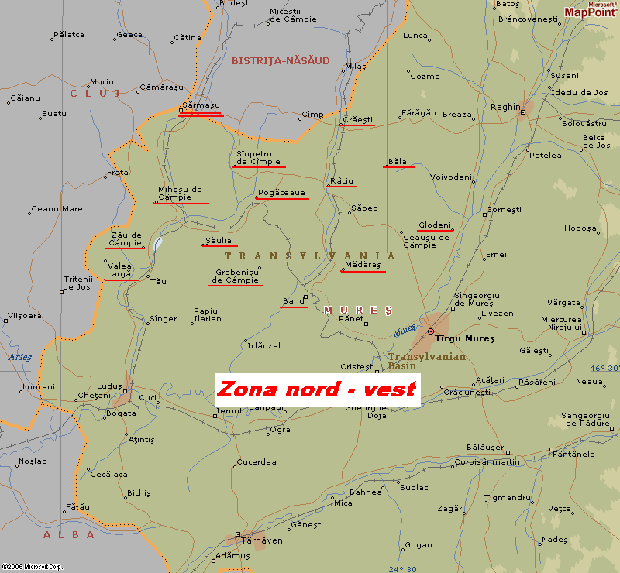

Proiectele Consiliului Judeţean Mureş sunt prezentate separat. Acestea sunt grupate pe categorii de infrastructură, totalizând un număr de 37 propuneri de proiecte în valoare totală de 91.114,81 mii €.

 - proiectele propuse sunt în diferite stadii de maturitate, unele din ele fiind doar în stadiul de propunere, altele având studii de prefezabilitate, studii de fezabilitate, proiect tehnic.

